TRUVA YAYINLARI
YENİ BASKI KİTAP TANITIMI

İLK HAFTASINDA 2. BASKI
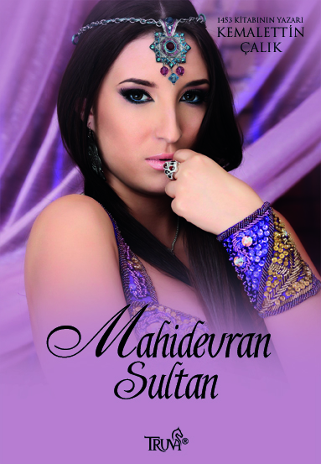 | Eser Adı : Mahidevran Sultan  Yazar : Kemalettin Çalık  Türü : Tarihi Roman  Tür No : 88  Yayın No : 391  —Katkıda Bulunanlar—  Genel Yayın  Yönetmeni : Hüseyin Movit  Editör : Gülten Akderin M.  Kapak  Tasarımı : Mehmet Emre Çelik  Cilt Bilgisi : Karton Kapak  Kağıt Bilgisi : 2. Hamur  Basım Tarihi : NİSAN  Baskı Sayısı : 2. Baskı  Sayfa Sayısı : 224 Sayfa  Kitap  Boyutları : 13,5 * 19,5 cm  Barkod No : 978-605-5416-37-9  Etiket Fiyatı : 10.00 TL
Aşkı kıskanan, belki hiç sevememiş Sümbül Ağa’da bir hâller vardı muhakkak, dalıp dalıp gidiyordu uzaklara ve içine kapanan genç hadımı konuşturmak hiç de mümkün görünmüyordu.
“Akıllı bir kadın mı?”
“Kim?”
Mahidevran birden aksileşti.
“Kim olacak Hürrem!”
“Evet, akıllı bir kadın efendim.”
“Akıllı kadını kim kabullenir ki?”
“Hiç kimse?”
Evet, doğru söylüyordu. Doğru mu söylüyordu acaba? Yorgun yüzü akşamdan beri yanan mumların solgun ışığı altında daha da yorulmuş gibiydi. Sümbül Ağa konuşmaya çekiniyordu. Aklına bir an Valide Sultan geldi, odasında kabul etmişti Moskof Cariyeyi…
ADRES DEĞİŞİKLİĞİ: Okul Caddesi Mutlu Sokak Ermiş Apartmanı No: 42/2 Kavacık / İstanbul
Tel: (0216) 537 70 20 ( 3 hat ) Fax: (0216) 537 70 23

